№ 145 от 13.05.2022
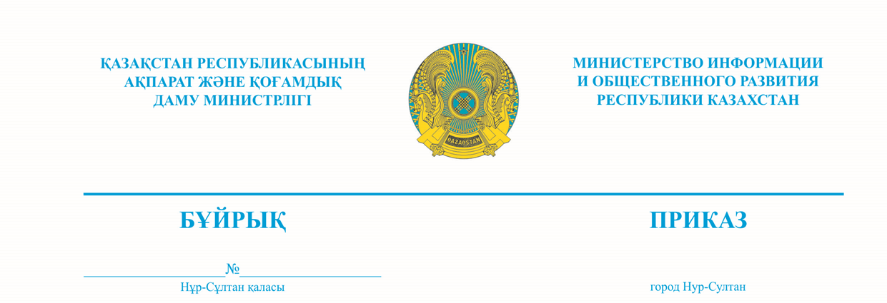

Ақпарат және қоғамдық даму
саласындағы қоғамдық кеңестің
құрамын бекіту туралы

«Қоғамдық кеңестер туралы» Қазақстан Республикасының Заңы 9-бабының 8-тармағына сәйкес БҰЙЫРАМЫН:
- Осы бұйрыққа 1-қосымшаға сәйкес Ақпарат және қоғамдық даму саласындағы қоғамдық кеңестің құрамы бекітілсін.
- Осы бұйрыққа 2-қосымшаға сәйкес Ақпарат және қоғамдық даму саласындағы қоғамдық кеңестің құрамына кандидаттардың резервтік тізімі бекітілсін.
- Осы бұйрықты Қазақстан Республикасы Ақпарат және қоғамдық даму министрлігінің интернет-ресурсында орналастыру қамтамасыз етілсін.
- Осы бұйрықтың орындалуын бақылау Қазақстан Республикасы Ақпарат және қоғамдық даму министрлігінің жауапты хатшысына жүктелсін.
- Осы бұйрыққа 3-қосымшаға сәйкес Қазақстан Республикасы Ақпарат және қоғамдық даму министрінің және Қазақстан Республикасы Ақпарат және қоғамдық даму министрінің міндетін атқарушының кейбір бұйрықтарының күші жойылсын.
- Осы бұйрық қол қойылған күнінен бастап күшіне енеді.

Негіз: Ақпарат және қоғамдық даму саласындағы қоғамдық кеңесті қалыптастыру жөніндегі жұмыс тобы отырысының 2022 жылғы 30 сәуірдегі № 3 хаттамасы.

Министр А. Омаров

Согласовано
13.05.2022 10:45 Кабланбекова Гульжихан Адильбековна
Подписано
13.05.2022 14:31 Умаров Аскар Куанышович

